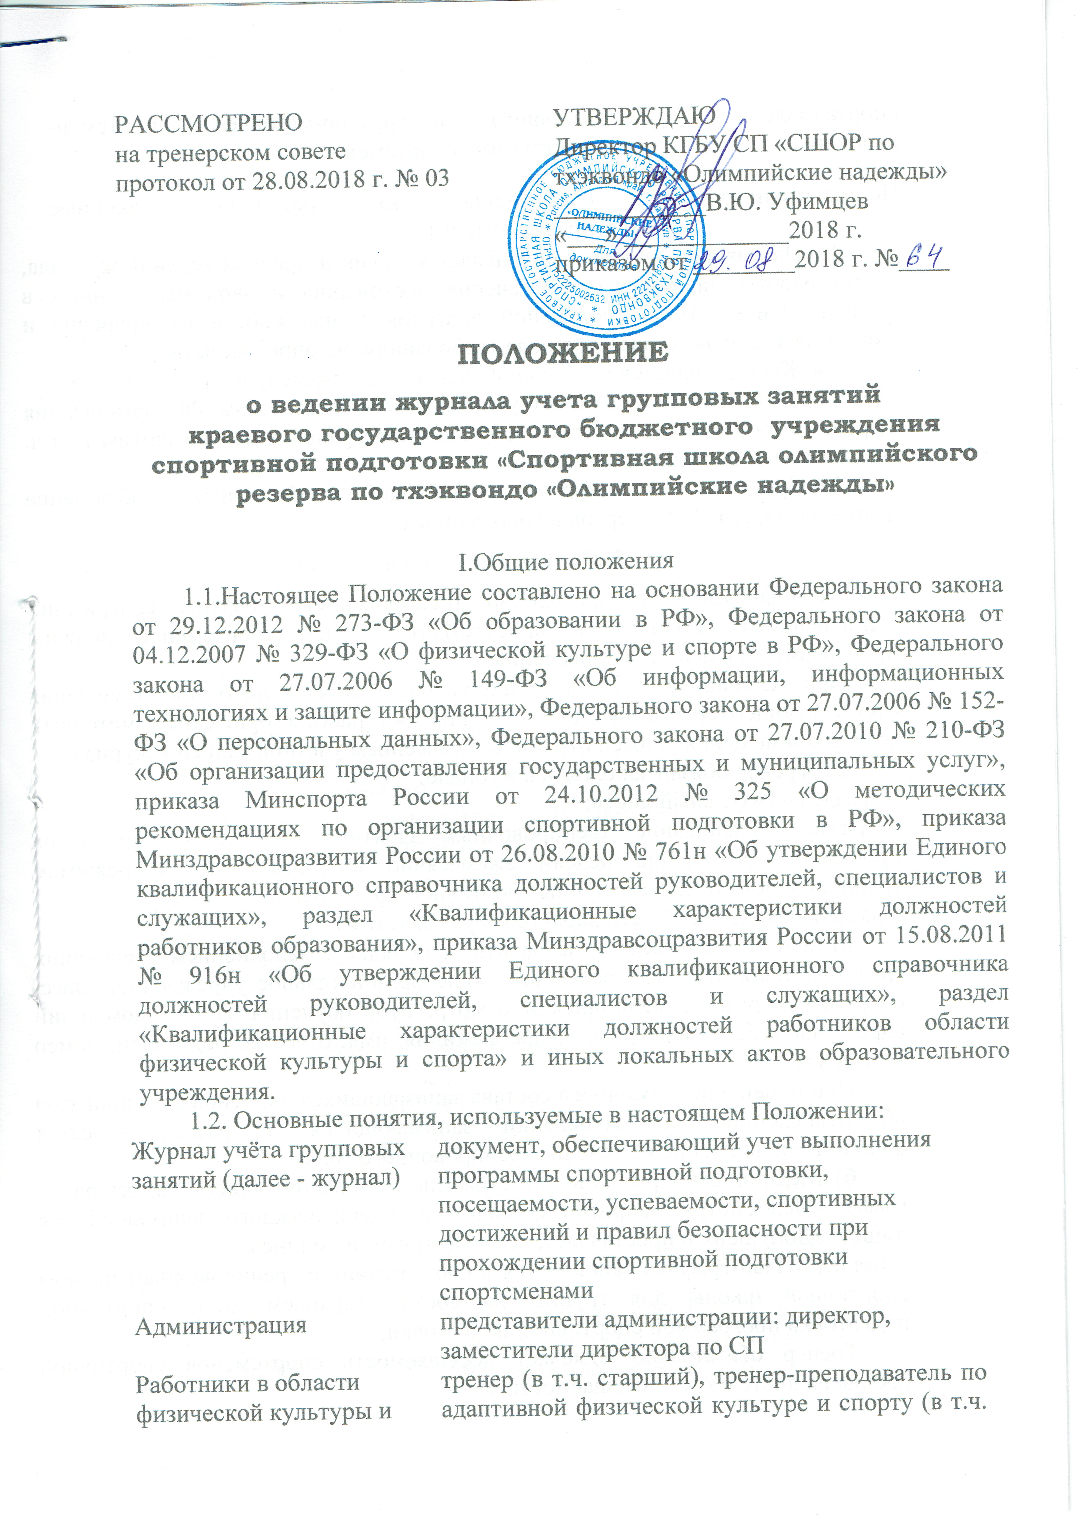

Работники в области физической культуры и спорта (далее – работники) | тренер (в т.ч. старший), тренер-преподаватель по адаптивной физической культуре и спорту (в т.ч. старший), инструктор-методист, спортсмен-инструктор, спортсмен.
Пользователи журнала | спортсмены, их родители (законные представители)
1.3.Настоящий документ определяет условия и правила ведения журнала, учета работы, процедуры обеспечения достоверности вводимых данных в зависимости от этапа спортивной подготовки, надежности их хранения и контроля за соответствием журнала требованиям делопроизводства.
1.4.Журнал является отчетным финансовым документом тренера.
1.5.В соответствии с действующим законодательством РФ организация вправе самостоятельно выбирать формы учета выполнения программы (в т.ч. программы спортивной подготовки).
1.6.При ведении журнала необходимо обеспечить соблюдение законодательства РФ о персональных данных.

2. Порядок ведения журнала
2.1.Информация о проведении тренировочного занятия, содержании выполненного материала и присутствии на нем спортсменов должны производиться в день его проведения.
При условии проведения тренировочного занятия на основе замещения отсутствующего работника (при организации работы бригадным методом), факт его замещения должен отражаться внесением учетной записи в журнал.
2.2.Тренер обязан заполнять в журнале:
– раздел «Титульный лист»;
– раздел «Расписание тренировочных занятий» указывается время их проведения в течение недели ежемесячно в соответствии с режимом тренировочного процесса группы спортивной подготовки;
– раздел «Сведения общего характера» указываются:
а) список учащихся - в алфавитном порядке с заполнением следующих граф (фамилия, имя; год рождения; общеобразовательное учреждение; класс; спортивный разряд; медицинский осмотр; итог обучения за год, домашний адрес учащегося и номер телефона; фамилия, имя, отчество родителей, номер телефона).
При изменение списочного состава занимающихся, на основании приказов об отчислении или зачислении занимающихся, в раздел вносятся дополнительные записи в течение тренировочного года.
б) Медицинский работник на странице «Сведения общего характера» в графе «Медосмотр» напротив фамилии и имени каждого занимающегося пишет: «Допущен» и проставляет, печать (штамп) и подпись;
– раздел «План-график» заполняется в соответствии с тренировочным планом спортивной школы для группы на соответствующем этапе спортивной подготовки программой спортивной подготовки;
Тренер обязательно отмечает посещаемость спортсменов спортивной школы на листе «Учёт посещаемости».
Для заполнения журнала применяются условные обозначения:
– присутствие занимающегося на тренировочном занятии отмечается оставлением не заполненной ячейки («пустой») напротив соответствующей фамилии и имени занимающегося, а также числа, месяца проведения тренировочного занятия;
– отсутствие занимающегося на занятии проставляется условным знаком – «н», по болезни – «нб» (документы, свидетельствующие об уважительной причине отсутствия занимающихся на тренировочном занятии, подлежат хранению в рабочем журнале учета работы в течение тренировочного года).
В случае проведения двух тренировочных занятий в день данные заносятся при проведении каждого тренировочного занятия.
В конце каждого месяца тренер должен подсчитать количество часов тренировочных занятий, пропущенных каждым занимающимся.
2.3.На странице «Поурочная запись занятий» заполняются все графы.
В графе «Содержание тренировочных занятий» указывается методическая часть тренировочного занятия. В конце месяца тренер подводит итог прохождения программы: записывает количество планировавшихся тренировочных занятий в соответствии с планом-графиком на тренировочный год и количество занятий, проведённых фактически. Делает запись: «Программа выполнена» или указывает причины не проведённых занятий.
2.4. Раздел «Учёт спортивных результатов» ведётся на протяжении всего тренировочного года. Заполняется после каждых пройденных соревнований согласно протоколу соревнований и указывается место и весовая категория.
2.5. Раздел «Воспитательная работа» заполняется после проведения культурно-массовых мероприятий. В нём отмечаются собрания, беседы, экскурсии, походы, чаепития и т.п.
2.6. Раздел «Инструктаж по технике безопасности». Тренер проводит инструктаж по технике безопасности на тренировочном занятии в сентябре месяце и повторный инструктаж в январе месяце, имеются дополнительные графы в данном разделе, в случае, если необходимо провести внеплановый инструктаж
2.7.Раздел «Записи о травматических повреждениях» заполняется при получении спортсменами травм на тренировочном занятии.
2.8. Раздел «Проверка и инспектирование работы», заполняет административный работник, который проводит проверку тренировочных занятий и документации и фиксирует в данном разделе.
2.9.Раздел «Отчёт о работе за год» заполняется в конце года. Заполняются все графы перед началом переходного периода спортивного сезона (в зависимости от вида спорта).
2.10.В течение тренировочного года тренер должен вносить в журнал данные:
— о проведении инструктажа по технике безопасности (1 раз в 6 месяцев);
— о результатах участия в соревнованиях (регулярно, по мере написания отчета об участии в физкультурных и спортивных мероприятиях);
2.11.По окончании тренировочного года спортсмена должны быть переведены на следующий тренировочный год (соответственно, напротив их фамилии в графе «передан, отчислен» указывается следующая запись:
- отчислен (соответственно, «отч.»);
- передан в другую организацию («передан»);
- переведен (на следующий этап или год обучения «переведен»)

III. Требования по сохранности информации
3.1.Организацией должна быть обеспечена защита персональных данных в соответствии с требованиями законодательства РФ.
3.2.Информация о занимающихся должна быть доступна исключительно сотрудникам организации, участвующим в тренировочном процессе.
3.3.Журнал учета работы должен обеспечивать возможность архивного хранения данных о занимающихся.
IV. Оформление журнала учебных занятий.
4.1.Все листы в журнале должны быть пронумерованы, начиная со 2-й страницы.
4.2.На титульном листе журнала учета работы указывается полное наименование организации в соответствии с его уставом, наименование этапа спортивной подготовки и группы, вид спорта (спортивная дисциплина) (приложение 1).
4.3.Перечень разделов, характеризующих организацию тренировочного процесса, предлагается в оглавлении рабочего журнала учета работы.
4.4.Журнал учета работы для спортивно-оздоровительного этапа и этапа начальной подготовки может не включать раздел об учете распределения часов на организацию тренировочного процесса в месяц.
4.5.Журнал учета работы для тренировочного и последующих этапов спортивной подготовки включает следующие разделы:
— титульный лист;
— расписание тренировочных занятий;
— индивидуальный план работы тренера;
— годовой план-график распределения часов на организацию тренировочного процесса;
— месячный план-график распределения часов на организацию тренировочного процесса;
— общие сведения о составе тренировочной группы;
— результаты прохождения медицинского или врачебного контроля и медико-восстановительных мероприятий занимающимся;
— инструктаж о технике безопасности (санитарно-эпидемиологической, гигиенической, пожарной) при проведении тренировочных занятий;
— учет посещаемости состава занимающихся и поурочная запись проведения тренировочных занятий;
— воспитательная и культурно-массовая работа;
— проверка и инспектирование работы;
— записи о травматических повреждениях;
— результаты контрольно-переводных нормативов;
— статистический и описательный отчет.
4.6.На левой стороне журнала учета работы работник проставляет сверху в соответствующей графе месяц (прописью), а ниже — дату проведения занятия арабскими цифрами; отмечает отсутствующих занимающихся.
4.7.Работнику запрещается выставлять в журнале какие-либо другие обозначения, кроме установленных настоящим Положением.
4.8.В правой части журнала работник указывает дату проведения тренировочного занятия (строго согласно расписания), соответствующую дате на левой стороне, продолжительность занятия, содержание проведенного занятия согласно плану-графику, разработанному на основе дополнительной общеобразовательной программы (программы спортивной подготовки).
4.9. При замещении у занятия другим работником производятся все необходимые записи и выставляются отметки на обеих сторонах предметной страницы замещаемой дисциплины. В этом случае рядом с количеством часов пишется слово «замещение» или «замена» (сокращенный вариант: «зам.»), а в графе «Подпись тренера» указывается фамилия замещающего и ставится его подпись.
4.10.При отставании в реализации программы, работник указывает причины отставания в отчете по итогам работы за год.
4.11. Все записи в журналах учета работы должны вестись четко, аккуратно, только синими чернилами или шариковой ручкой того же цвета.
4.12. Запрещается проставлять в журнале какие-либо обозначения, кроме установленных настоящим Положением, ставить знаки и делать записи карандашом. Исправления в журнале допускаются путем аккуратного зачеркивания, но не забеливания. Рядом аккуратно пишут: «запись ошибочна» и ставят подпись.
4.13. Журнал оформляется для каждой группы на тренировочный год.

V. Контроль за ведением журнала
5.1.Контроль за правильностью ведения записей в журналах осуществляют администрация и сотрудники организации:
— директор — по мере необходимости.
— заместитель директора по спортивной подготовке — не реже одного раза в шесть месяцев;
— инструктор-методист — не реже одного раза в месяц;
— при проведении отдельных форм контроля.
5.2.Должностное лицо, осуществляющее контроль ведения рабочих журналов учета работы, проверяет журнал, проставляя свою подпись и дату в соответствующем разделе журнала.
5.3.Журнал сдается на проверку и подпись заместителю директора или инструктору-методисту до 25 числа каждого месяца для заполнения табеля учёта использования рабочего времени.
5.4.Невыполнение настоящего Положения может быть основанием наложения дисциплинарного взыскания и/ или снятием оплаты с соответствующего работника.
5.5.При качественном выполнении настоящего Положения директором на основании ходатайства заместителя директора по спортивной подготовке может быть принято решение о моральном и/ или материальном поощрении.
5.5.По окончании тренировочного года рабочий журнал сдается работником на проверку зам. директора или инструктору-методисту.
После проведения проверки журнала, инструктор-методист передает его на хранение заместителю директора в учебную часть.
5.6.Срок хранения рабочего журнала составляет один год. Списание журналов устанавливается согласно Инструкции по делопроизводству в организации.
VI. Ответственность
6.1.Ответственность за соответствие результатов учета работы действующим нормам и, в частности, настоящему Положению и локальным нормативным актам несет администрация организации.
6.2.Работник несет дисциплинарную ответственность за своевременность, точность, полноту заполнение журнала.
6.3.Инструктор-методист несет дисциплинарную ответственность за своевременность и качество заполнения разделов журнала.
Приложение 1

КРАЕВОЕ ГОСУДАРСТВЕННОЕ БЮДЖЕТНОЕ УЧРЕЖДЕНИЕ
СПОРТИВНОЙ ПОДГОТОВКИ
«СПОРТИВНАЯ ШКОЛА ОЛИМПИЙСКОГО РЕЗЕРВА ПО ТХЭКВОНДО
«ОЛИМПИЙСКИЕ НАДЕЖДЫ»

Журнал
учета работы тренера-преподавателя (тренера)
по __________________________________
(вид спорта)
_____________________________________
этап спортивной подготовки
__________________________
год обучения
на 20__/__ учебный год

Тренер-преподаватель (тренер) ______________________
(фамилия, имя, отчество)

Начат «_____» _____ 20 ______ г.
Окончен «_____» _____ 20 ______ г.

Барнаул

